Депутаты районного Совета приняли участие в торжественных мероприятиях по случаю 72-й годовщины Дня Победы.
Каратузцы присоединились к участию в проекте «Лес Победы», запущенный общероссийской общественной экологической организации «Зелёная Россия» «Лес Победы». Проект был приурочен к празднованию Победы в Великой Отечественной войне. Депутатами в ходе акции «Лес Победы» были высажены деревья в честь наших земляков – победителей в селе Каратузском.
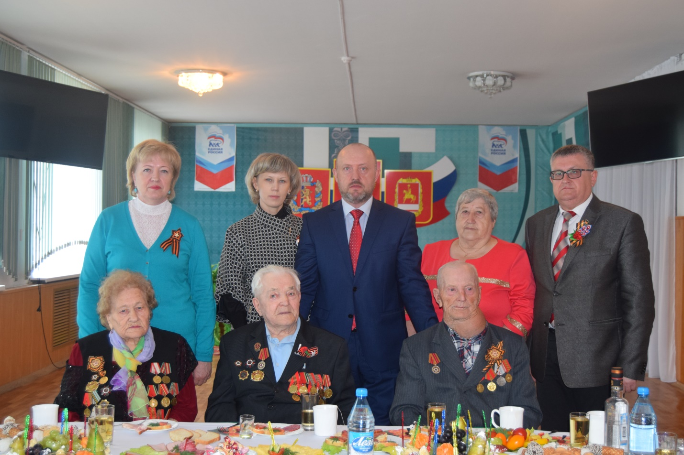
Председатель районного Совета Кулакова Г.И. пообщалась с ветеранами ВОВ.

9 мая собравшиеся руководители предприятий и учреждений возложили цветы к памятнику павших на полях сражений воинов – земляков.
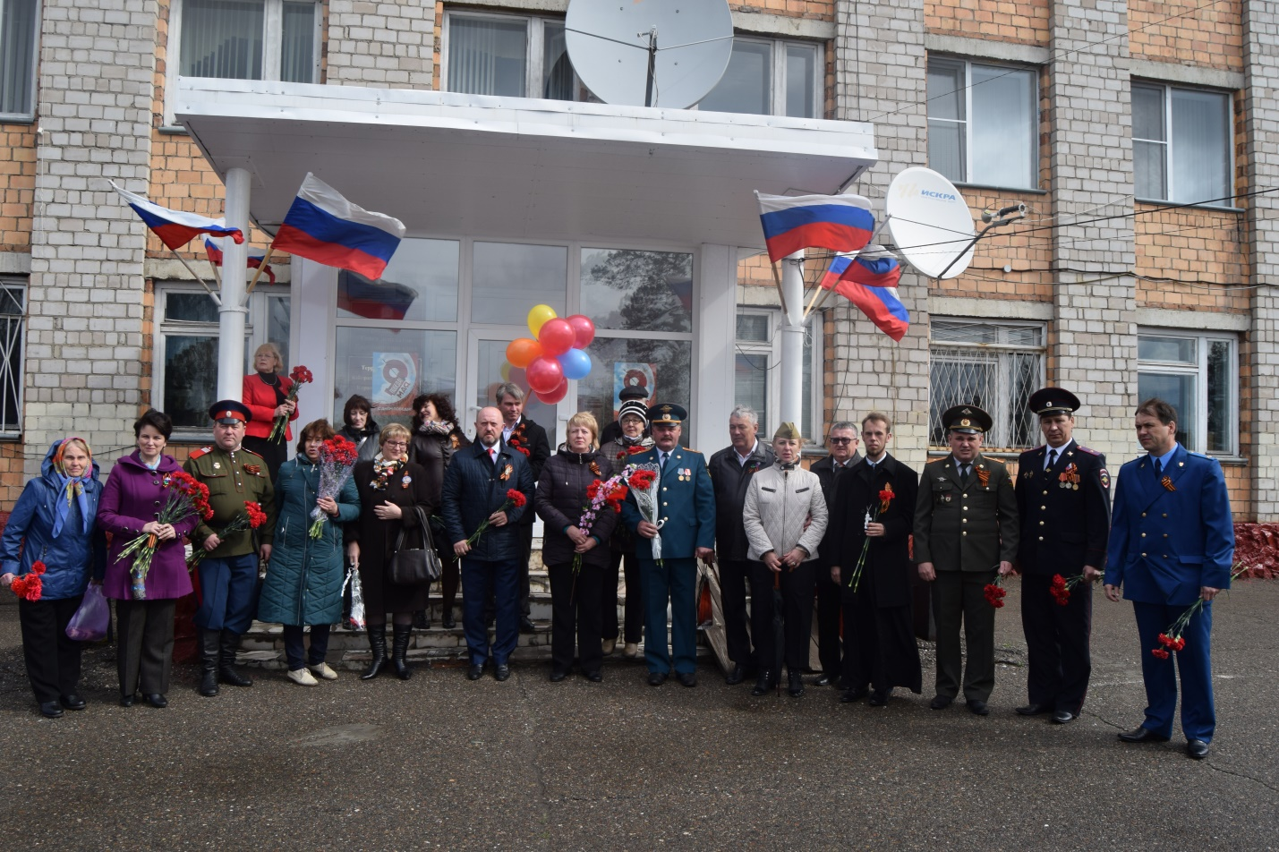
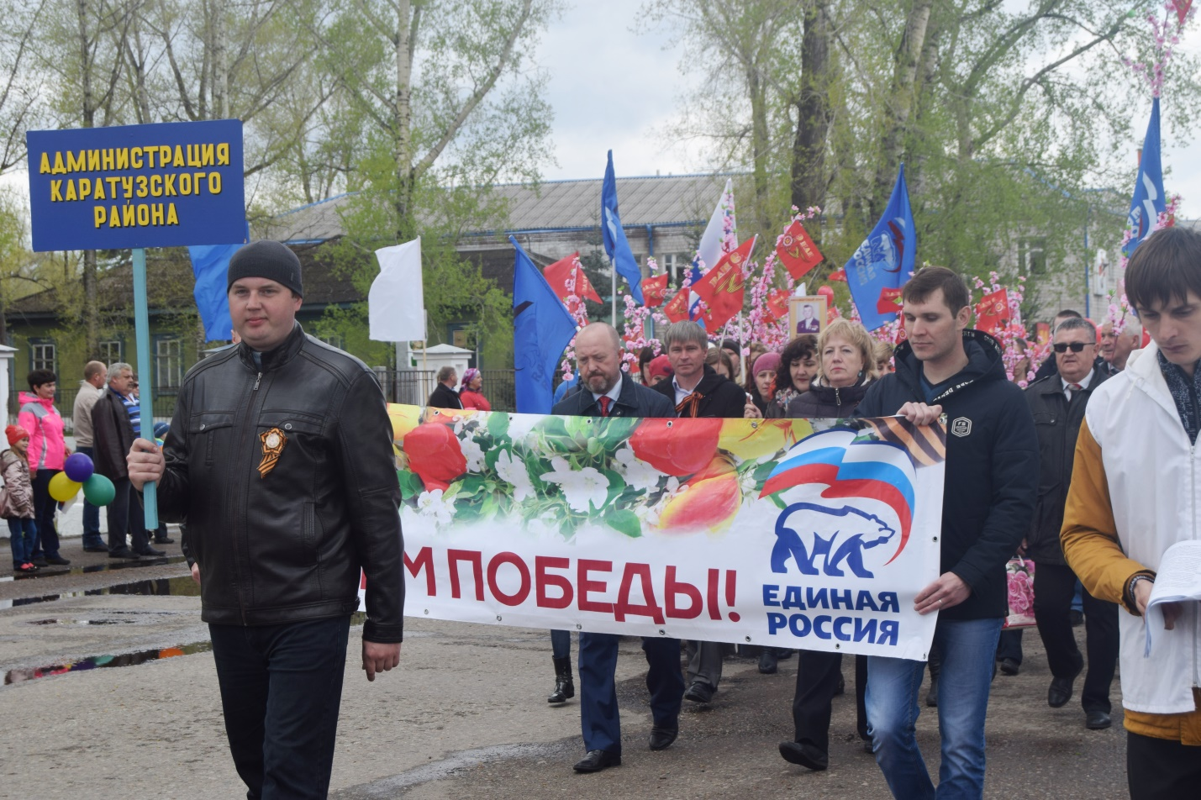
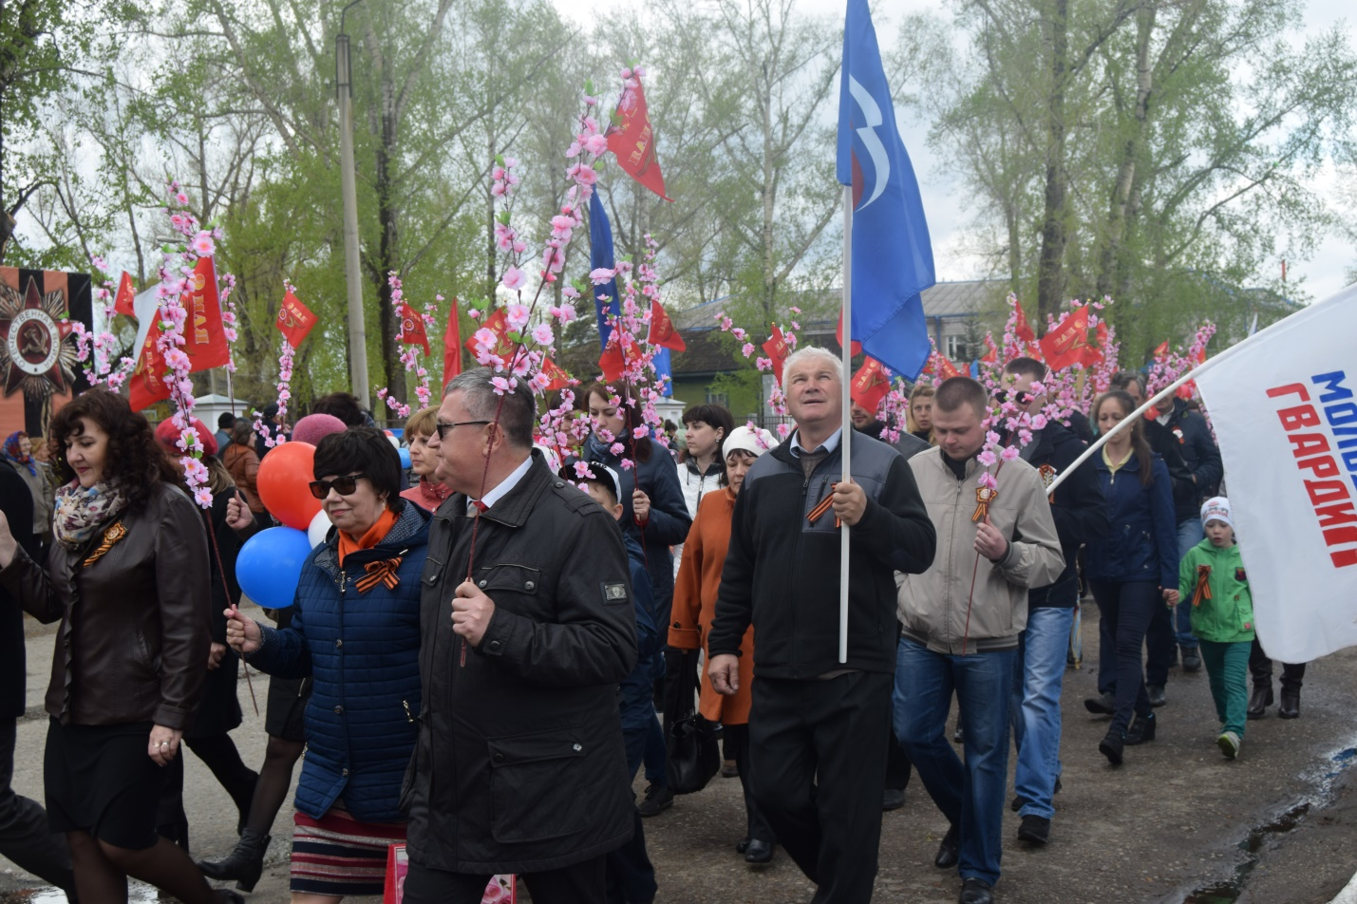
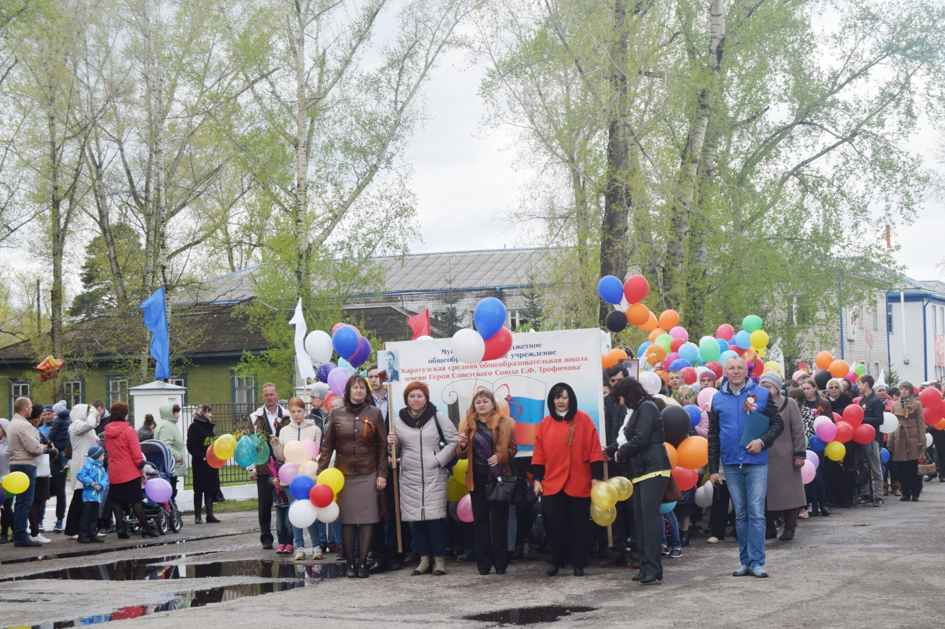

После возложения цветов депутаты РС приняли участие в торжественном шествии, митинге и праздничной программе в честь победы в Великой Отечественной войне. Трудовые коллективы, учащиеся района, воины-интернационалисты, ветераны прошли по улице Советской до здания администрации. Несколько десятков человек пришли на шествие с портретами фронтовиков, они сформировали районный «Бессмертный полк».
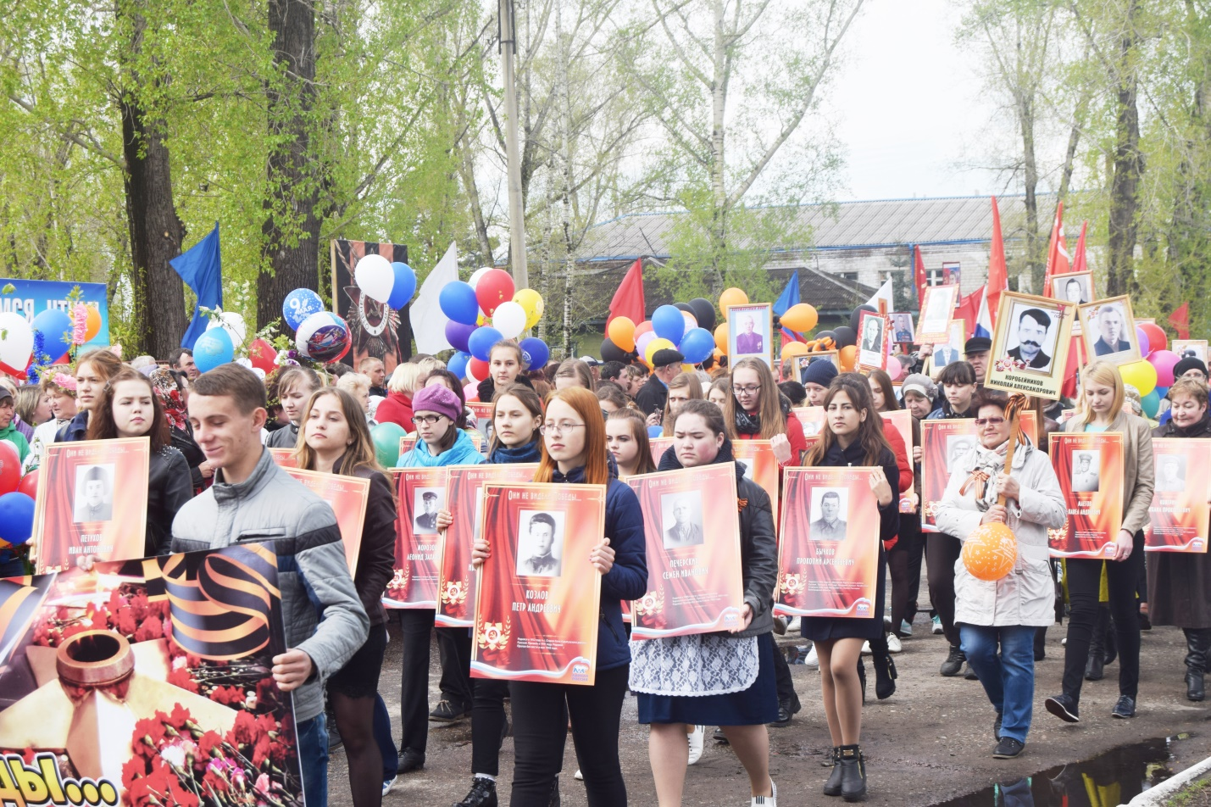
Жители приветствовали ветеранов аплодисментами, школьники дарили им цветы.

Минутой молчания почтили память наших земляков, умерших от голода и тяжелой работы в тылу, погибших от фашистских пуль на фронте, замученных в нацистских концлагерях. Наша страна понесла самые большие потери во Второй мировой войне, но не капитулировала, как европейские страны за несколько дней (а некоторые и за несколько часов). Четыре года она сражалась и была для всего мира символом и надеждой на свободу и мир.4
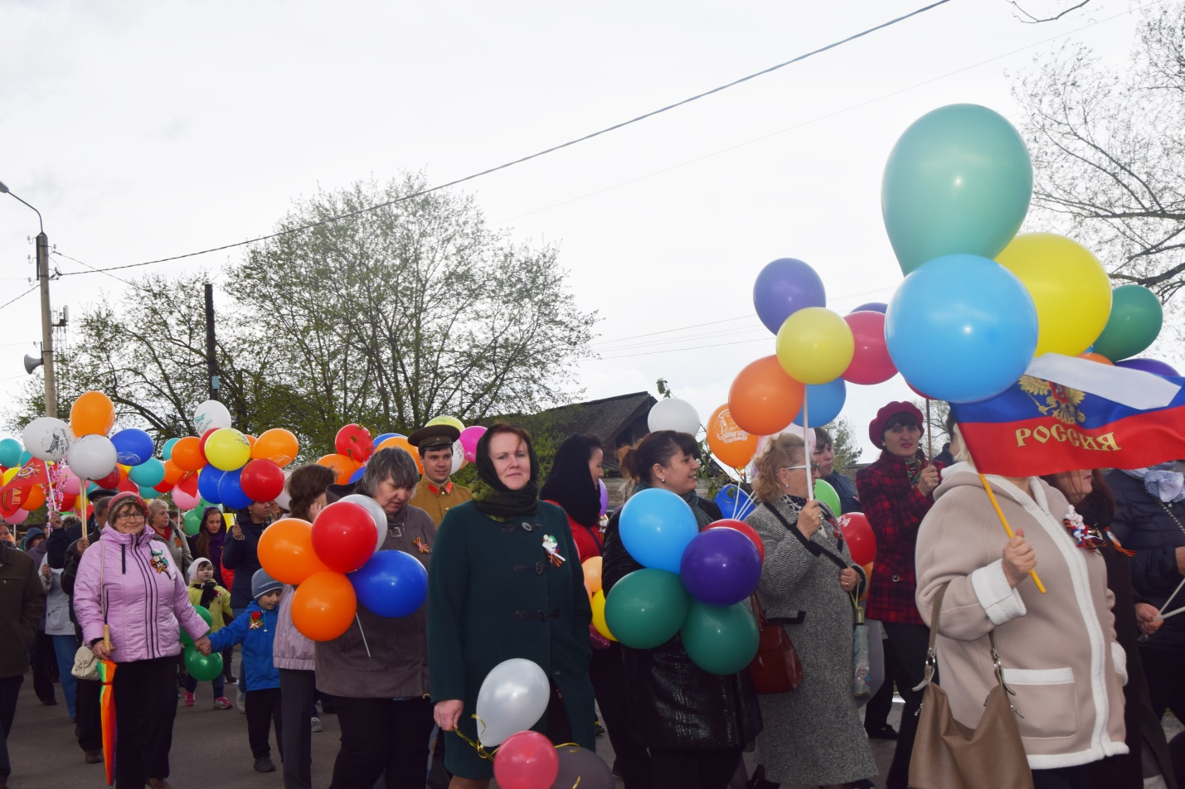
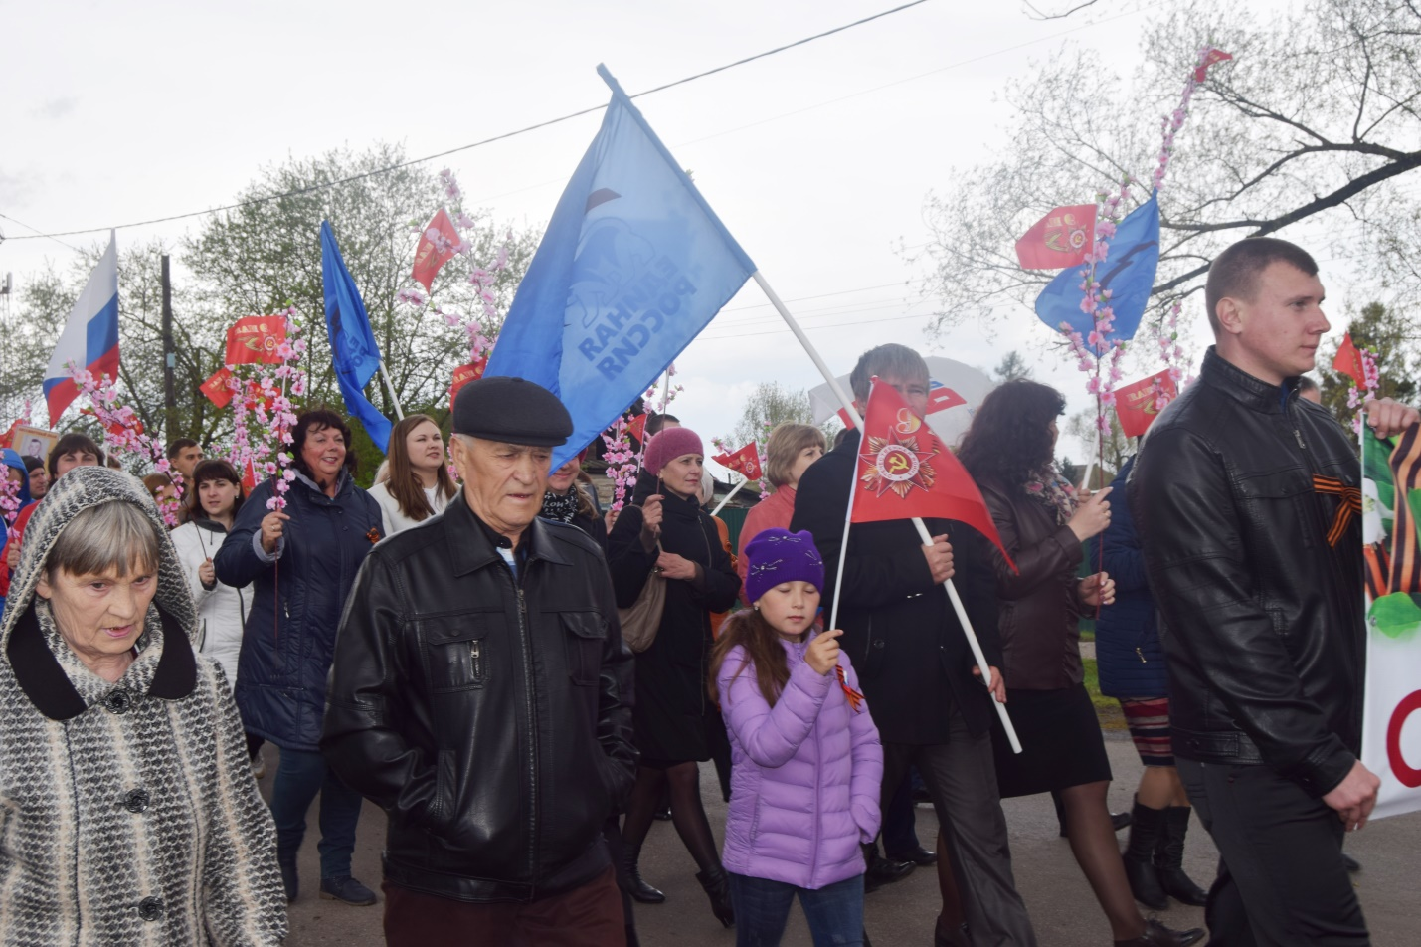
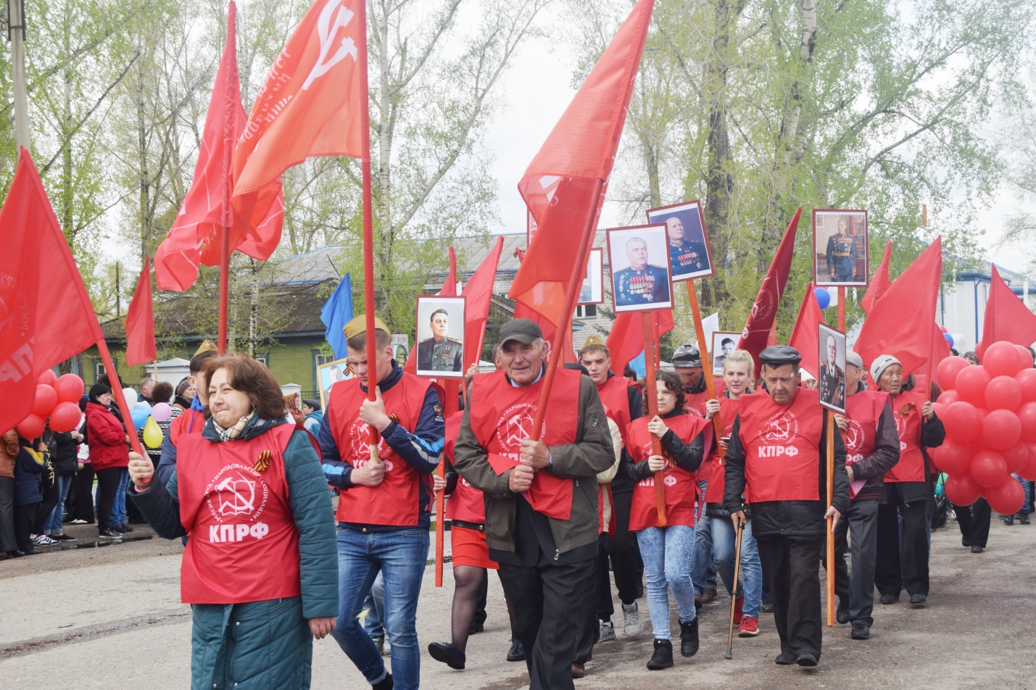
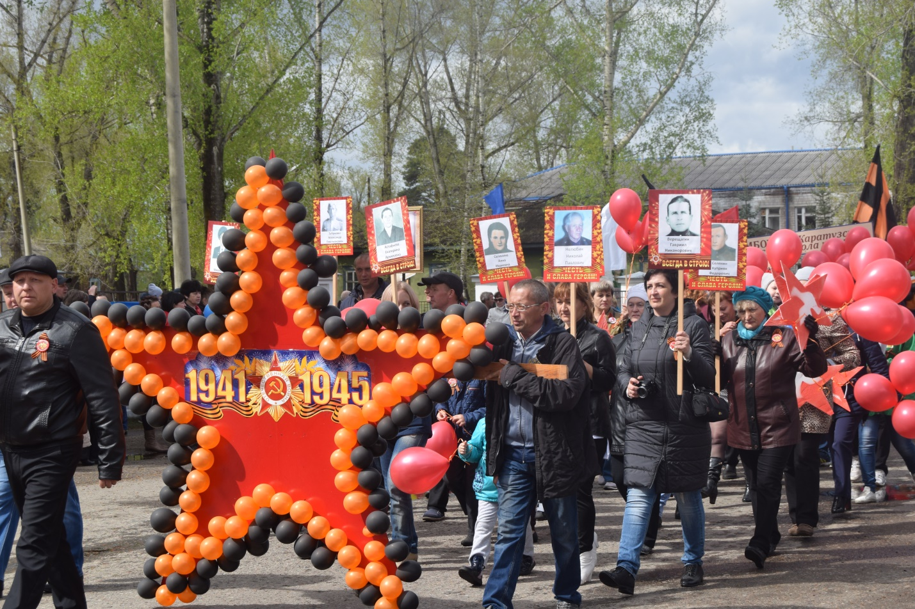
Люди разных профессий, разных политических взглядов стали едины и выстояли в той войне, потому что их объединяла любовь к Родине, любовь к своей семье и своему дому. 9 Мая — святой день, и мы должны сделать всё для того, чтобы новые поколения помнили нашу историю и гордились ей.
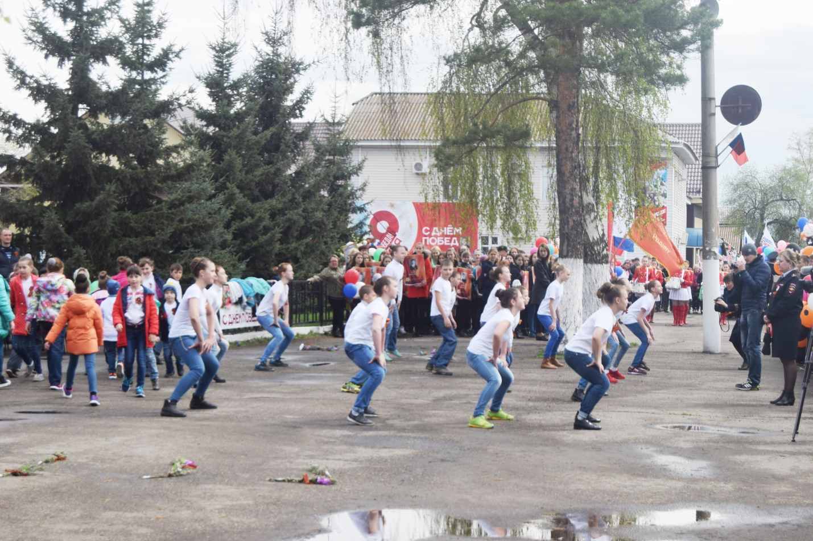
После парада и шествия в парке «Лидер» начали работу тематические площадки, состоялся праздничный концерт.
Завершилась праздничная программа вечерним молодежным концертом, где были показаны вокальные и танцевальные выступления лучших творческих коллективов Каратузского района

18 мая 2017 года прошло совместное заседание постоянных депутатских комиссий районного Совета депутатов - рассмотрены вопросы:
-Об итогах публичных слушаний по проекту решения Каратузского районного Совета депутатов «О внесении изменений и дополнений в Устав Муниципального образования «Каратузский район»;
-О деятельности представителя уполномоченного по правам ребенка в Красноярском крае по Каратузскому району;
-Организация работы с детьми с ограниченными возможностями здоровья;
-О деятельности муниципальной противоэпидемической комиссии.
Депутаты рассмотрели и рекомендовали на сессию вопросы, требующие утверждения сессией РСД.
23 мая 2017 года на сессии районного Совета депутатов утвердили проекты решений:
-О внесении изменений и дополнений в Устав Муниципального образования «Каратузский район»;
-Об исполнении районного бюджета за 2016 год;
-Об исполнении районного бюджета за 1 квартал 2017 года;
-О внесении изменений в план работы ревизионной комиссии Каратузского района;
-Об утверждении плана приватизации муниципального имущества МО «Каратузский район» на 2017 год;
- О внесении изменений и дополнений в решение Каратузского районного Совета депутатов от 25.112014 года № В-310 «Об установлении корректирующего коэффициента базовой доходности для отдельных видов деятельности на территории Каратузского района»;
-О реализации в 2017 году проекта «Гордость района – люди труда». Исполняя один из пунктов резолюции первого Съезда депутатов района , заслушав и обсудив решение рабочей комиссии по выдвижению кандидатур, районный Совет решил: за весомый вклад в социально-экономическое развитие района, профессиональное мастерство в рамках проекта «Гордость района-люди труда» изготовить портреты С.Ф.Вернера, тракториста- комбайнера Каратузского ДРСУ,Н.В.Димитрова, директора Каратузского ДРСУ, А.Д.Ермакова, механизатора с 42-летним стажем-пенсионера. Портреты пополнят фонды таскинской картинной галереи.

Председатель районного Совета Кулакова Г.И. приняла участие:
-в работе комитета ЗС по делам села и агропромышленной политике.
- в работе комиссии по реструктуризации сети муниципальных учреждений культуры Каратузского района;
- в выездном совещании об итогах проведенной инвентаризации лесосырьевых баз на территории Каратузского района, проведенной заместителем министра лесного хозяйства Борискиной О.В.;
-в совещании с главами сельских поселений Каратузского района;
-в выездном заседании Общественной палаты территорий Гражданской ассамблеи Красноярского края с участием председателя Общественной палаты Каратузского района Явлинским В.М. прошедшей 30 мая 2017 года. Заседание проходило на территории Иланского района в с. Карапсель и г. Иланске. Участниками совещания обсуждался актуальный вопрос «Территориальное общественное самоуправление в Красноярском крае: практика и перспективы развития». Среди различных форм самоорганизации граждан, предусмотренных законодательством, самой массовой является территориальное общественное самоуправление. Данная форма предусматривает управление территорией непосредственно жителями и позволяет им самостоятельно определять и решать те проблемы, которые зачастую органы власти не замечают в силу приоритета других задач и отсутствия необходимых финансовых средств. Прямое участие жителей в территориальном общественном самоуправлении обучает их разделять ответственность за развитие своей территории. Совместное участие в решении вопросов местного значения позволяет аккумулировать человеческие и финансовые ресурсы муниципалитета. На территории Карапсельского сельсовета существует общественный совет по факту исполняющий функцию территориального общественного самоуправления, хотя статус юридического лица не имеют. Приоритетными являются вопросы благоустройства села, само занятости жителей, расходование бюджетных средства, определение первоочередных объектов социальной сферы подлежащих ремонту, возведение памятников, вовлечение представителей бизнеса в решение вопросов местного значения, и т.д. Интересным был опыт работы старост в населенных пунктах входящих в состав сельсовета.
Участники отметили активность местного сообщества в решение вопросов местного значения Карапсельского сельсовета и пришли к выводу , что создание территориальных общественных советов положительно повлияет на решение проблем поселенческого уровня.

